Using Tinter Binding Events
What is lambda in python?
简单来说，编程中提到的 lambda 表达式，通常是在需要一个函数，但是又不想费神去命名一个函数的场合下使用，也就是指匿名函数。这一用法跟所谓 λ 演算（题目说明里的维基链接）的关系，有点像原子弹和质能方程的关系，差别其实还是挺大的。
不谈形式化的 λ 演算，只说有实际用途的匿名函数。先举一个普通的 Python 例子：将一个 list 里的每个元素都平方：
map( lambda x: x*x, [y for y in range(10)] )
这个写法要好过
def sq(x):
return x * x

map(sq, [y for y in range(10)])
，因为后者多定义了一个（污染环境的）函数，尤其如果这个函数只会使用一次的话。而且第一种写法实际上更易读，因为那个映射到列表上的函数具体是要做什么，非常一目了然。如果你仔细观察自己的代码，会发现这种场景其实很常见：你在某处就真的只需要一个能做一件事情的函数而已，连它叫什么名字都无关紧要。Lambda 表达式就可以用来做这件事。
作者：涛吴
链接：https://www.zhihu.com/question/20125256/answer/14058285
来源：知乎
著作权归作者所有，转载请联系作者获得授权。

How we use lambda to make a adapter in tkinter?

import tkinter
def handler(event, a, b, c):
'''''事件处理函数'''
print (event )
print ("handler", a, b, c )
def handleradaptor(fun, **kwds):
'''''事件处理函数的适配器，相当于中介'''
return lambda event,fun=fun,kwds=kwds: fun(event, **kwds)
if __name__=='__main__':
root = tkinter.tk()
btn = tkinter.button(text=u'按钮')
# 通过中介函数handleradaptor进行事件绑定
btn.bind("<button-1>", handleradaptor(handler, a=1, b=2, c=3))
btn.pack()
root.mainloop()

Accouding to the two articles above I wrote a program in two minites like this:

#coding:utf-8

from Tkinter import *

def callback(event):
print "clicked at", event.x, event.y

def handler(event, a, b, c, ob):
'''''事件处理函数'''
print "clicked at", event.x, event.y
print ("handler", a, b, c )
points = [0,0,event.x,event.y, 0, 500]
color= "#476042"
ob.create_polygon(points, outline=color,
fill='yellow', width=3)

def handleradaptor(fun, **kwds):
'''''事件处理函数的适配器，相当于中介'''
return lambda event,fun=fun,kwds=kwds: fun(event, **kwds)

class App(object):

def __init__(self,master):
self.com3= Canvas(master,bg="white",width=500,height=500)
self.com3.bind("<Button-1>", handleradaptor(handler, a=1, b=2, c=3, ob=self.com3))
self.com3.pack(side=BOTTOM)
self.com3.focus_set()
self.com2=Label(master,text="Life Game")
self.com2.pack(side = BOTTOM)
self.wd=200
root=Tk()
root.title('life game')
app=App(root)
root.mainloop()

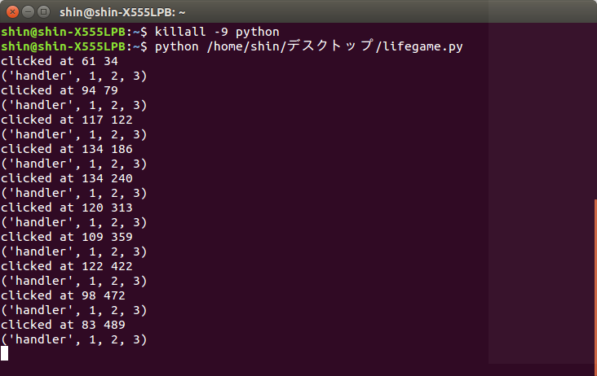
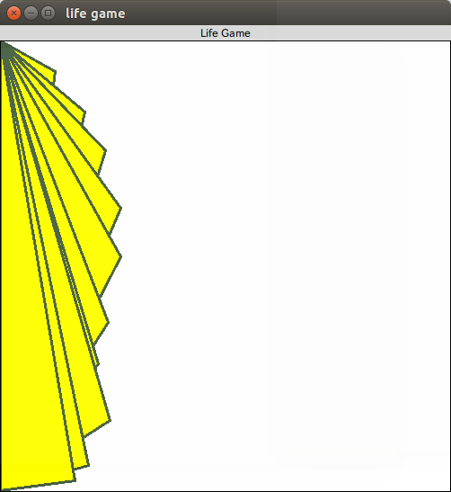

It works very perfect even thought I do not want to know what I am writing. :-)
Maybe it means creating a triangle and make the point to what I am pointing at. At last I want to show you the hardest part of this are the blue parts. Maybe function itself is just a object.

